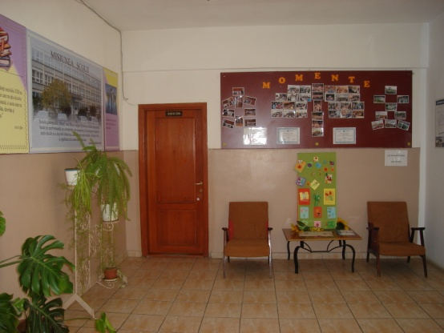
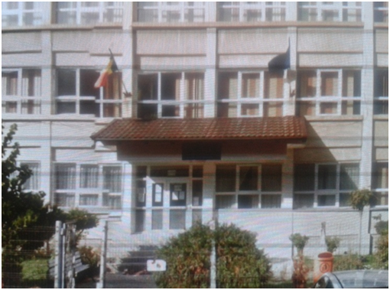
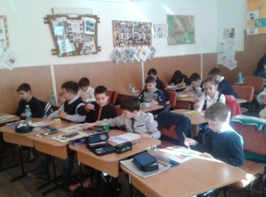
AN ȘCOLAR 2016 - 2017
Viziunea școlii
Recunoașterea Școlii
Liliești Băicoi ca un
centru de formare și educare a viitorului
cetățean european, capabil să contribuie la
consolidarea democrației în țară și în lume.
Str. Progresul, nr.5, Băicoi,
jud. Prahova
Tel./Fax: 0244260309
E-mail: iuliana_bocean@yahoo.com
Site: www.scoalaliliesti.info
DEVIZA ȘCOLII ESTE:
BAZA MATERIALĂ A ȘCOLII
• 11 săli de clasă
• 5 laboratoare (videofonic, fizică, chimie, biologie, informatică)
• 2 cabinete (istorie, geografie/ religie)
• bibliotecă
• sală și teren de sport
• cabinet medical
• cabinet profesor itinerant
Opțiunile strategice ale școlii:
• Asigurarea unui program corespunzător de educație și formare pentru elevi;
• Stimularea creativității tuturor factorilor implicați în elaborarea proiectului curricular și extracurricular;
• Negocierea celor mai avantajoase contracte de sponsorizare și a condițiilor pentru obținerea fondurilor extrabugetare.
Misiunea școlii
Școala Gimnazială Liliești Băicoi asigură printr-un climat educațional bazat pe performanță, pe competiție, pe cooperare și încurajarea inițiativei individuale și a inovării didactice, dezvoltarea individuală a fiecărui elev și egalitatea de șanse prin educație.

